# GIT – Versionskontrolle

GIT dient zur einfachen Versionierung von Quellcode. Jeder Teilnehmer kann auf verschiedene Versionen zugreifen. Wenn nötig, können ältere Versionen wiederhergestellt werden. Außerdem kann man einsehen, was genau in einem bestimmten Changeset geändert wurde.

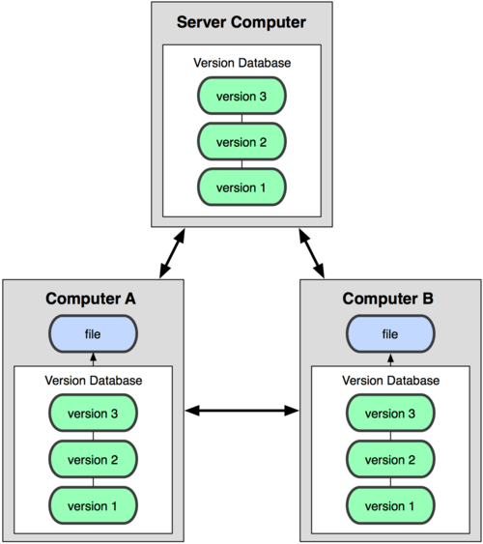

Wenn man ein Projekt von einem Repository klont, erhält man eine lokale Kopie von diesem Projekt, diese nennt man die „Working Copy“. Diese Kopie kann man verändern und später wieder auf das Repository pushen.

Die sogenannte „Staging Area“ ist die Phase vor dem endgültigen Commit und bereitet die betroffenen Dateien auf den Commit vor. Dort werden zum Beispiel die betroffenen Dateien gecached. Es können Feinadjustierungen bezüglich Versionierung vorgenommen werden. In dieser Phase können Änderungen leicht zurückgezogen werden.

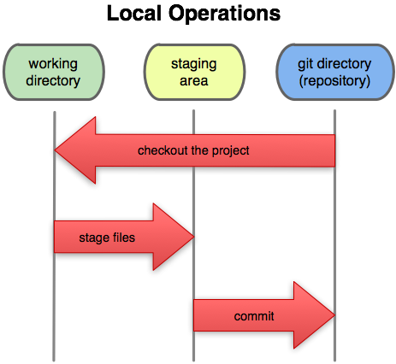

Ein Repository ist ein Verzeichnis von Dateien und Ordner zum Verwalten und Speichern, welches normalerweise ein einzelnes Projektarchiv darstellt. Ein Repository kann unter anderem mehrere Mitwirkende, Veröffentlichungen, und Commits haben. Es dient als zentrales Verwaltungssystem, von dort aus können zum Beispiel Dateien ausgecheckt und eingecheckt werden.